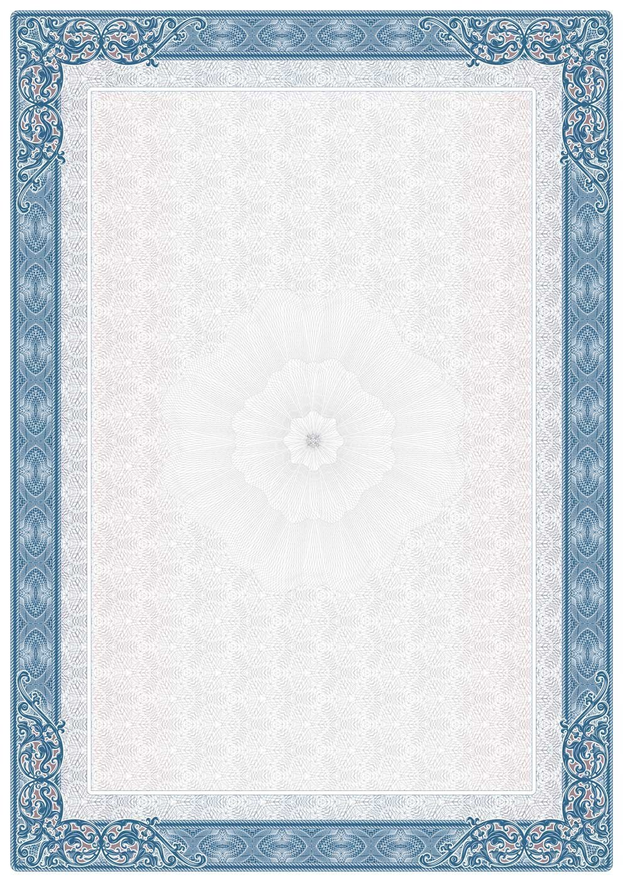
O’ZBEKISTON RESPUBLIKASIDA O’LCHASHLARNING YAGONA BIRLIKDA BO’LISHINI TA’MINLASH TIZIMI
_______________________”REAL ELECTRONICS” MChJ____________________
(o’lchash vositalarini qiyoslashni o’tkazgan metrologiya xizmatning nomi)
{id} - son
Yuqori aniqlikdagi o’lchash vositasini qiyoslash
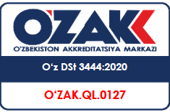
GUVOHNOMASI


Amal qilish muddati .
20{date1} yil «{date1_1}» {date1_2} gacha .
Ushbu sertifikat
{line1demo_start}{line1demo}{line1demo_end}
{line1_start}{line1}{line1_end} foydalangan holda
(etalonlar (namunaviy o’lchash vositalari)ning belgilanishi va nomi, qiyoslangan sanasi)
{line2demo_start}{line2demo}{line2demo_end}
{line2_start}{line2}{line2_end} ga muvofiq
(qiyoslash bo’yicha hujjatning belgilanishi va nomlanishi)
___________”REAL ELECTRONICS” MChJ____________________________tomonidan qiyoslangan
(o’lchash vositalarini qiyoslangan metrologiya xizmatining nomi)
{line3demo_start}{line3demo}{line3demo_end}
{line3_start}{line3}{line3_end} ga tegishli
(o’lchash vositalarining egasi)
{line4_start}{line4}{line4_end}
(o’lchash vositalarini tayyorlovchi)
{line5demo_start}{line5demo}{line5demo_end}
{line5_start}{line5}{line5_end} tomonidan tayyorlangan (import qilingan)
(o’lchash vositalarini tayyorlovchi va import qiluvchi mamlakat)
{line6_start}{line6}{line6_end}
(o’lchash vositalarini parametrlarining nomi, o’lchashlar,
{line7_start}{line7}{line7_end}metrologik tavsifli
xatolik chegaralari, aniqlik darajasi)
{line8demo_start}{line8demo}{line8demo_end}
{line8_start}{line8}{line8_end} o’lchash vositasi
o’lchash vositalarining nomlanishi va belgilanishi,zavod raqami)
{line9_start}{line9}{line9_end}
(o’lchash vositalariga qo’yiladigan talablarini reglamentlovhi normative hujjat belgilanishi va nomi,)
{line10_start}{line10}{line10_end}talablariga mosligini
o’lchash vositasi turning ta’rifi)
va davlat metrologik tekshiruvi va nazorati tatbiq etilish sohasida qo’llanilishiga yo’l qo’yilishini tasdiqlaydi.
{%image}
Qiyoslash sanasi 20{date2} yil «{date2_1}» {date2_2}
М.O’
Metrologiya xizmati rahbari
{line11} (F.I.Sh.) .

Qiyoslovchi {line12} (F.I.Sh.) .

